|  |  |  |
| --- | --- | --- |
|  | **Carátula para entrega de prácticas** | |
| Facultad de Ingeniería | | Laboratorio de docencia |

Laboratorios de computación

salas A y B

|  |  |
| --- | --- |
| *Profesor:* | CLAUDIA RODRIGUEZ ESPINO |
| *Asignatura:* | FUNDAMENTOS DE PROGRAMACION |
| *Grupo:* | 03 |
| *No de Práctica(s):* | PRACTICA 11 |
| *Integrante(s):* | BENITEZ HERNANDEZ LEONARDO DAVID |
|  |  |
|  |  |
| *Semestre:* | 2018-2 |
| *Fecha de entrega:* |  |
| *Observaciones:* |  |
|  |  |

CALIFICACIÓN: __________

Guía práctica de estudio 11: Arreglos

unidimensionales y multidimensionales

Objetivo:

Reconocer la importancia y utilidad de los arreglos, en la elaboración de programas que

resuelvan problemas que requieran agrupar datos del mismo tipo, así como trabajar con

arreglos tanto unidimensionales como multidimensionales.

Actividades:

▪ Elaborar un programa en lenguaje C que emplee arreglos de una dimensión.

▪ Resolver un problema que requiera el uso de un arreglo de dos dimensiones, a

través de un programa en lenguaje C.

▪ Manipular arreglos a través de índices y apuntadores.

Practica 11

-calcular el promedio de 5 numeros:

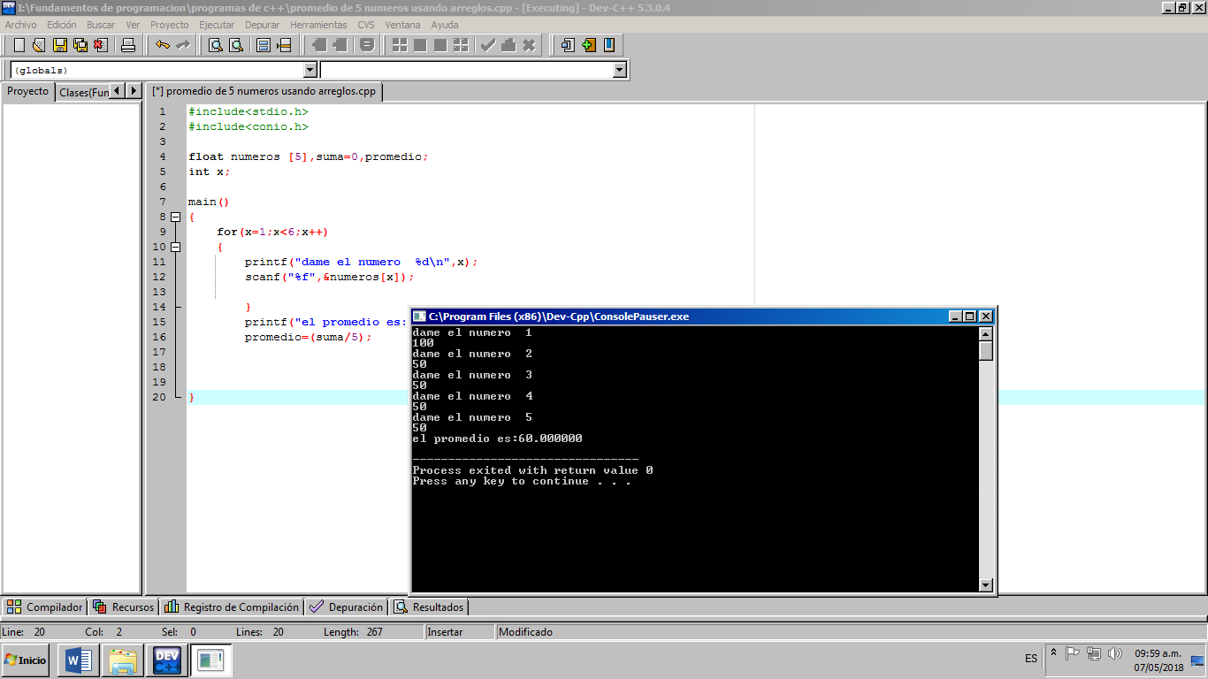

-programa de los jugadores:

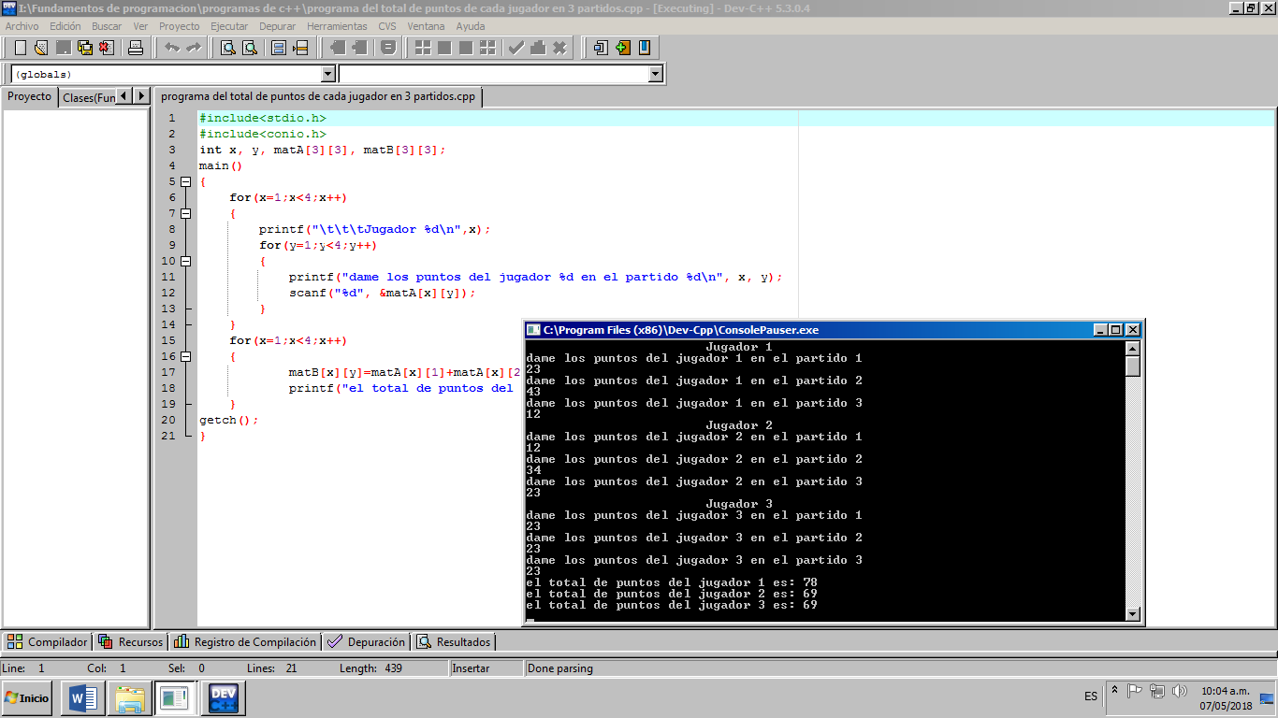

-los meses con apuntadores, gastos del mes de enero, hasta diciembre:

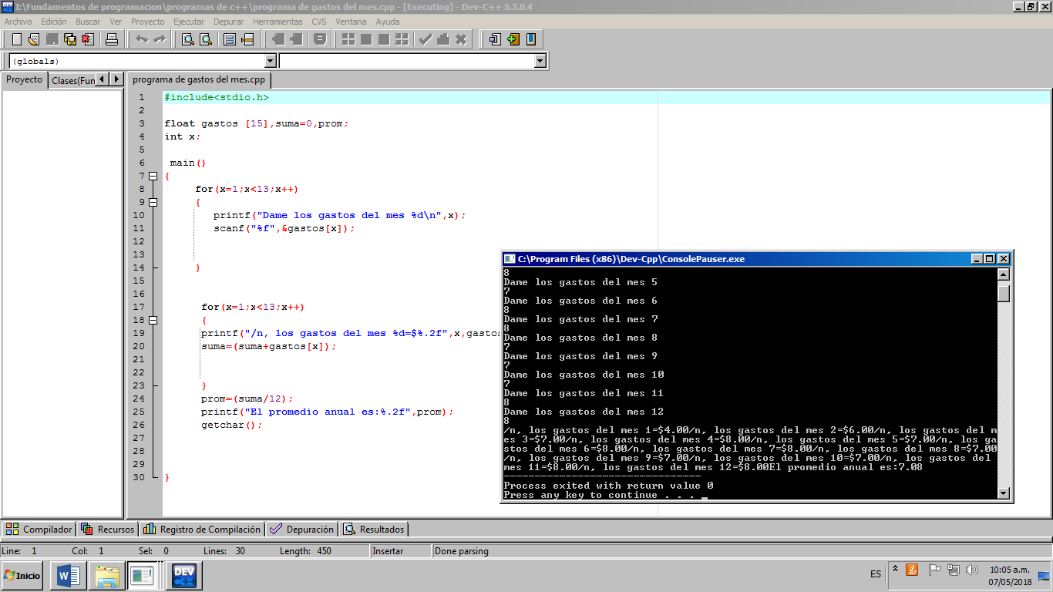

CONCLUSIONES:

Los arreglos nos permiten resolver problemas de programación de una forma mas sencilla y rápida en este reporte se realizaron 3 programas con cada tipo de arreglo para ver que resulta mas fácil resolver estos problemas.